Муниципальное бюджетное дошкольное образовательное учреждение
Детский сад общеразвивающего вида № 10 «Ёлочка»

Конспект НОД «Осторожно - спички»

ОО «Безопасность» для детей среднего дошкольного возраста

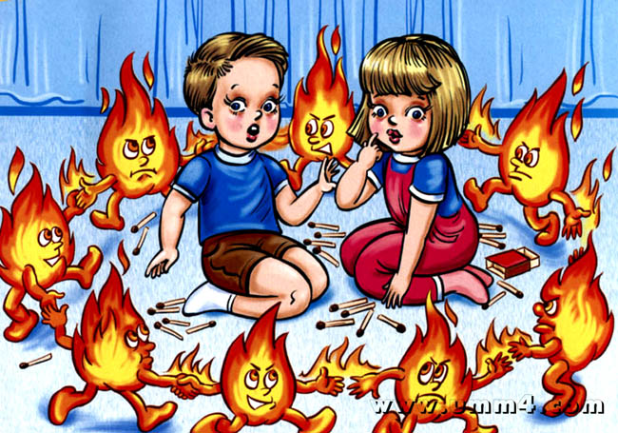

Подготовила: воспитатель первой
квалификационной категории
Гондалева Анна Михайловна

Озёры, 2014г.

Интеграция образовательных областей: «Коммуникация», «Чтение художественной литературы», «Художественное творчество», «Труд», «Здоровье».
Цели:
- Познакомить детей с пожароопасными предметами (спичками), с основными правилами безопасного поведения с огнем, развивать внимание, мышление.
- Учить детей осторожному обращению с огнем, правильно сообщать о пожаре по телефону.
- Воспитывать в детях уважения к такой профессии, как пожарный, почтительное отношение к их нелегкому труду, осознание опасности этой профессии.
Предварительная работа: Отгадывание загадок. Чтение стихотворения С.Я. Успенского «Кошкин дом»; чтение повести Э. Успенского «Про Веру и Анфису»
Материалы и оборудование: Иллюстрации «Пожарного», пожарная машина, таблица с номерами телефона, картинки фланелеграф по рассказу Э. Успенского «Вера и Анфиса», оборудование для изготовления номера пожарной службы 101 на пластилиновых заготовках, фасоль.

Ход деятельности
Дети в ходят в группу и на коврике видят Незнайку с коробкой в руках.
Воспитатель обращает внимание на гостя.
Незнайка: - Здравствуйте, ребята!
Дети: - Здравствуй, Незнайка!
Воспитатель: - Незнайка, что у тебя в руках?
Незнайка: - По дороге в детский сад я нашел такую красивую коробочку, если ее потрясти, то в ней что-то гремит. А в ней лежат вот такие красивые палочки (показывает). Что за палочки я не знаю?! Может вы, подскажите, что это за палочки? Что сними можно делать?
Воспитатель: - Ребята, что же нашел Незнайка?
Дети: - Спички.
Воспитатель: - Ребята, а вы знаете, зачем нужны спички.
Дети: - Зажигать газ, разжигать костер и т.д.
Незнайка: - Ой, как хорошо, что спичками, можно разжигать огонь. Я люблю смотреть, как он горит. От него идет тепло. Я вижу у вас много книг, альбомов, деревянных предметов, конструкторов. Несите в круг, и мы разожжем костер.
Дети: - Незнайка, этого делать нельзя.
Незнайка: - Почему? Это опасно?
Воспитатель: - Спички могут быть не только полезными, но и опасным, если с ними не правильно обращаться. А можно ли детям без разрешения взрослых брать спички?
Дети: - Нет, нельзя! (дети объясняют почему)
Воспитатель:
Пусть знают мальчишки
Пусть знают девчушки
Спички, ребята, вам не игрушки!
Часто бывают пожары на свете
Лишь оттого, что играют в них дети…
Воспитатель:
- Верно, вы сказали, а сейчас я вам расскажу историю о девочке Вере и обезьянке Анфисе, которые без разрешения взрослых взяли спички. (по мотивам рассказа Э. Успенского «Вера и Анфиса тушат пожар» (как Вера и Анфиса устраивают пожар воспитатель показывает с использованием картинок на фланелеграфе).
Воспитатель: - Ребята, как вы думаете, отчего возник пожар?
Дети: - Обезьянка Анфиса взяла спички. А Вера – утюг.
Воспитатель: - Можно ли детям брать спички и включать электрические приборы.
Дети: - Нет.
Воспитатель: - Что могло бы случиться с Анфисой, Верой и бабушкой?
- Как поступила Вера? (ответы детей)
Дети: - Вызвала пожарных.
Воспитатель: - Кто такие пожарные, ребята вы знаете?
(Примерные ответы детей).
Воспитатель: - Во всем мире профессия пожарного считается одной из самых опасных. Пожарные оказывают помощь людям, попавшим в беду, часто рискуя своей жизнью. Чтобы пожарный мог справиться со своей работой, он должен быть сильным, выносливым. Поэтому пожарные много занимаются спортом. (воспитатель обращает внимание детей на картинку «Пожарный»). Пожарные постоянно тренируются, проводят специальные учения, занимаются в спортивных залах, чтобы во время не учебного занятия, а настоящего пожара суметь проявить ловкость, силу, сноровку. Пожарные носят спецодежду, защищающую их от огня и дыма. На голове у них стальная каска, штаны и куртка сшиты из толстого брезента, на ногах – прочные и удобные сапоги. Ведь пожарный должен идти в огонь и потушить его! Это одна из многих профессий, которая заслуживает большого уважения, так как приносит много пользы людям!
Когда ярко красные машины со складной лестницей на крыше мчатся по улицам, то все другие машины уступают им дорогу, заслышав громкий звук сирены. (об этом мы с вами поговорим на следующем занятии)
Воспитатель: - Ребята, давайте с вами вспомним, по какому номеру Вера вызвала пожарных.
Дети: - 01
(Выставляется плакат с иллюстрацией пожарной машины и цифрами 01).
Воспитатель: - правильно по телефону 01 можно вызвать пожарную команду. Необходимо набрать номер 01; дождаться ответа; сообщить свое имя, фамилию; сказать, что именно горит, сообщить адрес горящего объекта, или обратиться к соседям по дому, по лестничной площадке за помощью, так как вы еще не достаточно взрослые и не все из вас могут назвать адрес правильно. Нельзя прятаться под кровать, убегать в другую комнату.
Воспитатель: - Незнайка, ты запомнил, что спички могут быть не только полезными, но и очень опасными?
Нельзя играть со спичками. Опасно. Будь осторожен! Ты запомнил как вести себя, если случился пожар. (ответы Незнайки).
Воспитатель: - Сейчас мы с вами поиграем в дидактическую игру «Да» и «Нет» с мячом. Дети слушают вопрос и ловят по очереди мяч и отвечают на вопросы.
Игра называется «Да» и «Нет»
Их я хочу услышать в ответ.
Все внимательно играйте,
Думайте и отвечайте.
На вопросы дайте ответ,
И скажите мне: «Да» иль «Нет».
Палит листья мальчик Тихон
У костра он скачет лихо,
Дети, дайте мне ответ
Хорошо ли это? ( Нет)
Под столом играет Света
Зажигает она свечи
Дети дайте мне ответ
Хорошо ли это? ( Нет)
Вова спичками играет,
Мама это запрещает
Дети, дайте мне ответ
Прав наш Вова или нет? (Нет)
Непослушный мальчик Вова
Спичками играет снова
Пусть мне дети отвечают
Маму Вова огорчает? (Да)
Врать не будем ни когда? (Да)
Маму слушаем всегда? (Да)
Можно спичками играть? (Нет)
Детям свечи зажигать? (Нет)
Причиняет огонь зло? (Да)
А дает огонь добро? (Да)
С огнем всегда ты осторожен? (Да)
Что ж, завершит игру мне можно? (Да)
Незнайка: - Ребята, как хорошо с вами играть и узнавать много нового и интересного!
Воспитатель: - Незнайка, чтобы ты не забыл номер телефона по которому необходимо звонить в случае пожара, ребята для тебя приготовят напоминание, какой номер нужно набрать, если случился пожар.
(На заготовках из пластилина фасолью дети выкладывают номер пожарного телефона 01)
и дарят Незнайке.
Итог занятия.
Незнайка: Спасибо, Вам, за то, что мне рассказали много интересного о пожароопасных предметах и научили меня, как действовать вовремя пожара. Давайте вспомним главные правила, которые нам помогут!
Воспитатель: - Ребята, можно ли брать спички для игры? (ответы детей)
Какую пользу приносят спички?
Какой вред могут принести спички, если их брать без взрослых?
Если в доме случился пожар, запахло дымом, что нужно сделать?
Как вы поступите, если пожар в помещении, где вы находитесь, начался? (обратитесь за помощью к соседям?)
Кто из вас запомнил, как звонить по телефону, и какие данные важно сообщить диспетчеру пожарной службы в случае пожара.
Незнайка: Какие вы молодцы ребята! Все запомнили! До новых встреч!

